Izziņas temata “Emociju pasaule”
pirmsskolas vecuma bērniem apraksts īstenošanai mājas apstākļos 2.nedēļas 07.02. – 13.02.22.
Vecuma grupa: 5 - 6 gadi
Ziņa bērnam: Emociju izpausmes atšķiras un var ietekmēt citus.
Tematā sasniedzamais rezultāts: Nosauc savas emocijas, saprot, kas tās izraisa un cenšas pārvaldīt savu uzvedību.
Bērna mācību darbības | Ko bērns mācās | Pieaugušo atbalsts | “Veikumu grozs”
Bērna darbības temata izziņai  Sociālā un pilsoniskā mācību joma: Nosauc savas un cita emocijas (skumjas, bailes, izbrīns, pārsteigums u.c.) un mācās tās paust atbilstoši situācijai. | - Atpazīst emocijas, prot nosaukt savas un cita emocijas. Runā, stāsta par savām un cita emocijām, izjūtām ikdienas situācijās.  - Atpazīst emocijas, izmantojot mīmiku, emociju sejiņas, spoguli. | - Interneta pārlūkā sameklē attēlus ar dažādām emocijām, piemēram:  - Jautā: Kā cilvēks izrāda savas emocijas? Kā cilvēks var savaldīt savas emocijas?  - Aicina sevi apskatīt spogulī, uzsmaidīt. Paskatīties, kāds tu izskaties, kad esi dusmīgs. Salīdzināt, - kad tu sev patīc labāk.  - Palūgt, lai bērns pastāsta, kas ir tas, kas liek viņam justies skumji vai no kā ir bail. | Atgriezeniskā saite  Paveikto var nofotografēt (nofilmēt)  un atsūtīt uz grupas skolotāju  e-pastu: alinaskinca@inbox.lv;  skaidritejersova@inbox.lv  Lai izvietot mūsu mājās lapā!
Valodu mācību joma: Vingrinās sameklēt un nosaukt burtus apkārtējā vidē (grāmatās, žurnālos utt.) – B ,b; T, t.  Raksta rakstītos burtus B ,b; T, t neierobežotā laukumā. | - Mācās sameklēt un nosaukt burtus – B ,b; T, t.  - Raksta rakstītos burtus neierobežotā laukumā, kā arī jau zināmos rakstītos burtus, zilbes un īsus vārdus.  - Izpilda DL uzdevumus. | - Piedāvā grāmatas, žurnālus.  - Seko, lai bērns pareizi sameklē doto burtu.  - Rosina rakstīt burtus B ,b; T, t neierobežotā laukumā, kā arī jau zināmos rakstītos burtus, zilbes un īsus vārdus.
Matemātikas mācību joma: Mēra garumu ar nosacīto mēru, piemēram, pēdas, soļi. Ar lineālu mēra garumu. Praktiskā darbībā veido skaitļa sastāva dažādas variācijas astoņi apjomā. | - Mācās izmantot garuma mērīšanai dažādus mērinstrumentus - mērlenti, aukliņu, lineālu u.c.  - Uzzīmē priekšmetu un tā garumu apzīmē ar atbilstošu ciparu. DL.  - Praktiski darbojas ar skaitāmo materiālu, izzinot skaitļa sastāvu astoņi apjomā.  DL. | - Jautā: Kā var uzzināt, cik ir garš, piemēram, galds? Piedāvā izmērīt galda garumu, izmantojot lineālus, mērlenti, aukliņu, materiālus no dabas, ko var izmantot mērīšanai.  - Piedāvā skaitāmo materiālu. Kopā darbojoties, veido skaitļa sastāva dažādas variācija astoņi apjomā.
Dabaszinātņu mācību joma:  Rūpējas par savu mīluli: suni vai kaķi.(Ja tāda nav, tad stāsta kā citi cilvēki to dara). Skaidro drošas uzvedības noteikumus saskarsmē ar dzīvniekiem: suni, kaķi pastaigu laikā. | - Stāsta kā ir jārūpējas par mājdzīvniekiem (barošana, kopšana, pozitīva attieksme) un to, kā tiek ievēroti drošības noteikumi.  - Izsaka savas domas par to, kas notiek, ja neievēro drošības noteikumus, sastopoties ar svešu suni vai kaķi. | - Rosina sarunu par dzīvnieku paradumiem un vajadzībām.  - Kopīgi pārrunā par saskarsmi ar nepazīstamiem dzīvniekiem.  Skat. pielikumu | Var piedāvāt izkrāsot DL.
Kultūras izpratnes un pašizpausmes mākslā mācību joma: Daiļliteratūra: Klausās literāru darbu, iztēlojas darbības, notikumus un vidi.  Vizuālā māksla: Attēlo dažādas emocijas savā mākslinieciskajā darbībā. | Daiļliteratūra:  - Stāsta, kādas emocijas un domas izraisīja dzirdētais, pauž savu attieksmi.  - Stāstot pasaku izmanto mīmiku, žestus, atbilstošu pozu.  Vizuālā māksla: Mācās attēlot emocijas savā mākslinieciskajā darbībā.  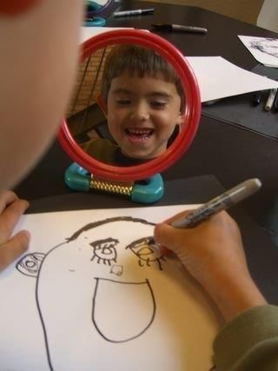 | - Piedāvā noklausīties literāru darbu „Dusmīgā pasaka”. Skat. pielikumu  - Rosina pastāstīt un paust savu attieksmi.  - Aicina sevi apskatīt spogulī, uzsmaidīt. Paskatīties, kāds tu izskaties, kad esi dusmīgs. Attēlot to.
Tehnoloģiju joma: Veidošana: Uz uzzīmēta apļa no plastilīna izveido sejiņu (matus, acis, degunu, muti), attēlojot dažādas emocijas.  Aplicēšana: Griež, līmē patstāvīgi.  Rokdarbi: Piedāvā izvēlēties dziju un sagriezt to vienāda garumā. Sien aptverošo mezglu.  Konstruēšana: Loka papīru pēc nosacījuma. | Veidošana: Mācās attēlot dažādas emocijas  no plastilīna. 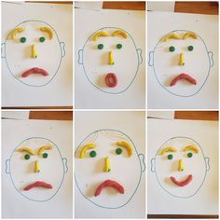  Aplicēšana: Pilnveido griešanas prasmes, ievērojot drošības noteikumus. Izvēlas atbilstošu līmi un līmē patstāvīgi.  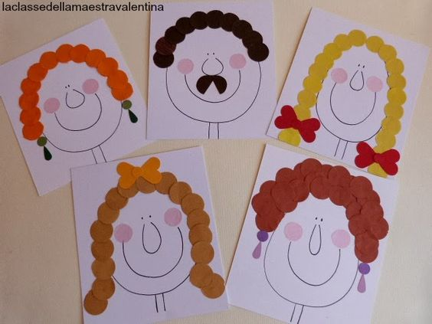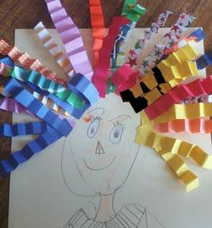  Rokdarbi: Izvēlas dziju un sagriež to vienādā garumā. Mācās siet aptverošo mezglu.  Konstruēšana: Mācās locīt kvadrātu 16 vienādās daļās, konstruēt priekšmetu no kvadrāta, kas sadalīts 9 vienādās daļās. | Veidošana: Vēro bērnu darbību, nepieciešamības gadījumā palīdz.  Aplicēšana: Vēro bērnu darbību ar šķērēm, vai pareizi tās tur. Vēro vai tiek ievēroti drošības noteikumi.  Rokdarbi: Piedāvā izvēlēties dziju un sagriezt to dažādā garumā.  Demonstrē tehnisko paņēmienu kā siet mezglu (aptverošais mezgls).  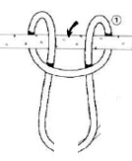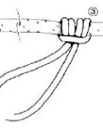  Konstruēšana: Demonstrē darbības, sekojot norādēm.  Skat. pielikumu

